**2021年天津市中考物理试卷**

**一、单选题（共10题；共30分）**

1.在医院、学校附近，常常有禁止鸣笛的标志，如图所示。这种控制噪声的措施属于（　　）

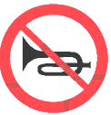

A. 防止噪声产生             B. 阻断噪声传播             C. 减小噪声传播速度             D. 通过监测减弱噪声

2.“珍爱生命，安全用电”。下列做法符合安全用电要求的是（　　）

A. 在高压线下面钓鱼  
B. 用湿布擦拭正在发光的电灯  
C. 用铜丝代替保险丝  
D. 把电冰箱的金属外壳接地线

3.如图中能正确表示光从空气进入玻璃中的光路是（　　）

A. 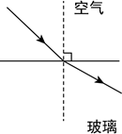                                          B. 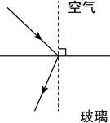  
C. 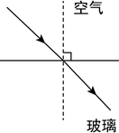                                         D. 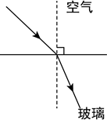

4.“奋斗者”号载人潜水器的壳体使用了我国白主研发的新型高强、高韧钛合金。金属钛是一种晶体，其熔化时温度随时间变化的图象为图中的（　　）

A. 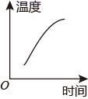        B. 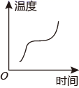        C. 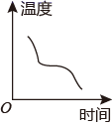        D. 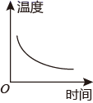

5.如图中展示了我国古代劳动人民的智慧成果，对其所涉及的物理知识表述正确的是（　　）

A. 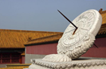日晷：光的折射                B. 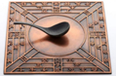司南：摩擦起电  
C. 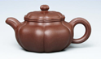紫砂壶：连通器                  D. 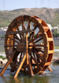水车：内能的利用

6.在平直的路面上，一个人沿水平方向用20N的力推一辆重为150N的小车匀速向西运动，则小车所受阻力的大小和方向分别为（　　）

A. 20N，向西                      B. 20N，向东                      C. 150N，向西                      D. 150N，向东

7.利用图所示实验揭示的原理，可制成（　　）

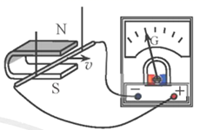

A. 发电机                              B. 电动机                              C. 电磁铁                              D. 电磁继电器

8.某电能表的表盘如图所示。用电时电能表的铝盘每转过720转，接在该电能表上的用电器消耗的电能是（　　）

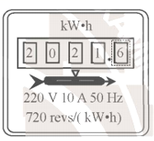

A. 1.8×106J                           B. 3.6×106J                           C. 5.4×106J                           D. 7.2×106J

9.如图是某单位组织党日活动时的合影，根据照片信息可判断出他们所用党旗的规格是（　　）

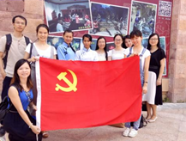

A. 长96cm，宽64cm                                              B. 长144cm，宽96cm  
C. 长192cm，宽128cm                                          D. 长288cm，宽192cm

10.如图所示电路，闭合开关后，小灯泡L1和L2均不发光，电流表指针几乎不动，电压表指针有明显偏转。若电路中只有一处故障，则可能是（　　）

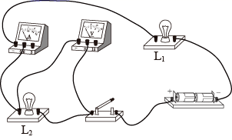

A. L1短路                                B. L1断路                                C. L2短路                                D. L2断路

**二、多选题（共3题；共9分）**

11.在硏究凸透镜成像规律时，将焦距为10cm的凸透镜和点燃的蜡烛固定在光具座上（如图），在光屏上得到了烛焰清晰的像（图中光屏未画出）。下列说法正确的是（　　）

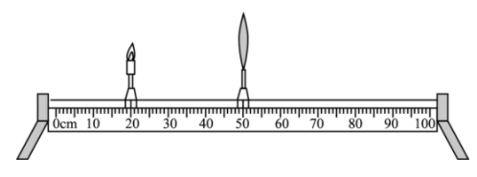

A. 光屏上所成的是倒立、缩小的实像                      B. 光屏上所成的是倒立、放大的实像  
C. 光屏一定位于60~70cm刻度之间                        D. 光屏一定位于70~90cm刻度之间

12.利用图所示的滑轮组先后匀速提升重为200N和150N的物体。已知提升200N的物体时，绳子自由端的拉力为125N，拉力的功率为125W。若两次物体上升的速度相同，不计摩擦和绳重，则提升重为150N的物体时（　　）



A. 机械效率为80%          B. 机械效率为75%          C. 拉力的功率为50W          D. 拉力的功率为100W

13.如图所示的电路，电源电压为12V，灯泡L1标有“6V  3W”字样。闭合开关S，滑动变阻器的滑片P位于某一位置时，L1正常发光；将L1换成“4V 2W”的灯泡L2 ， 滑片P位于另一位置时，L2也正常发光。先后两种情况下（　　）

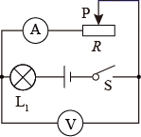

A. L1、L2电阻之比为3：2  
B. 电流表示数之比为1：1  
C. 电压表示数之比为4：3  
D. 变阻器功率之比为3：4

**三、填空题（共6题；共24分）**

14.请将图和图所示的测量结果填写在相应的空格处。

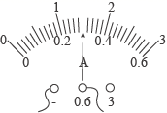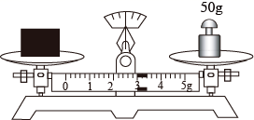

①电流表的示数是________A；

②物块的质量是________g。

15.耸立于碧波与云霄之间的“天塔”是津门十景之一、天塔在水中的“倒影”是由于光的________形成的；塔尖周围的“云雾”是水蒸气________（填写物态变化名称）形成的小水滴。

16.钢丝钳的钳柄上套有橡胶套：①橡胶套有凹凸不平的花纹，自的是增大手与钳柄之间的________；②橡胶是________（选填“导体”或“绝缘体”），用钢丝钳维修电路时可防止触电。

17.篆刻是我国一门古老的艺术形式，篆刻刀的刀口做得很锋利是为了增大________；“泥人张”彩塑是天津特色民间工艺品，艺人将泥揉捏成形态各异的人物，这表明力可以改变物体的________。

18.图所示是一个盆景自动供水装置，由于________的作用，瓶中的水不会全部流掉而有部分保留在瓶中；锤子的锤头变松了，人们常用撞击锤柄下端的方法使锤头紧套在锤柄上（如图所示），此做法主要利用了锤头具有________。

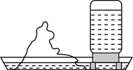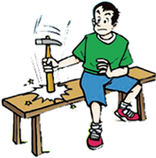

19.电阻R1、R2的U-I图象如图所示，则R1：R2=________。将R1、R2接入电源电压不变的电路中，如图所示。当只闭合S时，电路消耗的总功率为P1；当S和S1都闭合时，电路消耗的总功率为P2 ， 则P1：P2=________。

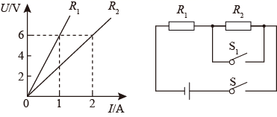

**四、计算题（共6题；共37分）**

20.(7分)额定功率为1000W的电热水壶正常工作时，把质量为1kg的水从20℃加热到100℃。已知c水=4.2×103J/(kg·℃)，不计热量损失，求：

（1）水吸收的热量；

（2）加热所需的时间。

21. (6分)如图所示的电路，电源电压保持不变，电阻R1、R2分别为20Ω和30Ω，只闭合开关S1时，电流表的示数为0.3A，求：

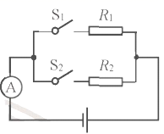

（1）电源电压；

（2）S1、S2均闭合时，电流表的示数。

22. (6分)兴趣小组的同学认为车祸的危害程度与汽车的动能大小有关，于是他们进行了如下探究：

（提出问题）汽车的动能大小跟什么因素有关？

（猜想假设）由“十次车祸九次快”可猜想：汽车的动能可能跟________有关；

由“安全驾驶莫超载”可猜想：汽车的动能可能跟________有关。

（进行实验）他们做了如图所示的三次实验：用金属球模拟汽车，让金属球从斜槽的某一高度由静止开始滚下，碰到水平面上的物块，将物块撞出一段距离。

物块被撞得越远，说明金属球到达水平面时的动能就越________；

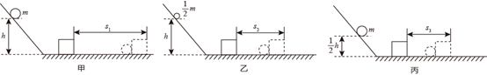

（分析论证）分析甲、丙两图的实验现象，可以初步得到的结论是：________；

（实践应用）用甲、乙两图的实验现象所得到的结论，可以解释汽车________（选填“超载”或“超速”）行驶时危险性大的原因。

23. (6分)在“探究杠杆平衡条件”的实验中：

（1）实验前，若使如图所示的杠杆在水平位置平衡，应将右端的平衡螺母向________（选填“左”或“右”）调节；

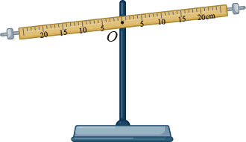

（2）实验时，在已调平衡的杠杆两侧分别挂上不同数量的钩码，移动钩码的位置，使杠杆重新在水平位置平衡，三次实验获得的数据如下表所示。分析可得杠杆的平衡条件是________；

|  |  |  |  |  |
| --- | --- | --- | --- | --- |
| 次数 | 动力F1/N | 动力臂l1/cm | 阻力F2/N | 阻力臂l2/cm |
| 1 | 1.0 | 15.0 | 1.5 | 10.0 |
| 2 | 1.0 | 20.0 | 2.0 | 10.0 |
| 3 | 2.0 | 15.0 | 3.0 | 10.0 |

（3）为了进一步验证实验结论，又做了图所示的实验，在杠杆水平平衡时；

①已知每个钩码的质量均为50g，则此次实验中阻力F2大小为________N，阻力臂l2为________cm；（g取10N/kg）

②请你在图中画出动力F1的力臂________。

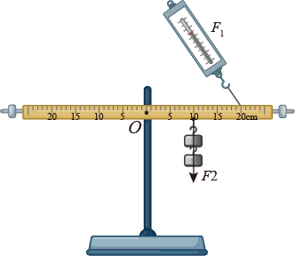

24. (6分)现准备自制一个最大阻值为Rm的滑动变阻器，要购买涂有绝缘层的电阻丝，需提前借助实验得知所用电阻丝的长度。可供选择的器材有：一段长为l0的电阻丝样品（阻值在2～3Ω之间，两端留有接线头），电压约为12V的电源（电源电压不变），阻值为5Ω的定值电阻R0 ， 一个量程为0~0.6A的电流表，一个量程为0~15V的电压表，开关和导线若干。请你合理选择器材设计实验方案，确定出制作变阻器的电阻丝长度L。要求：

（1）画出实验电路图（电阻丝用“ ”表示）；

（2）写出主要的实验步骤和需要测量的物理量；

（3）写出电阻丝长度L的数学表达式（用己知量和测量量表示）。

25. (6分)水平桌面上有一底面积为5S0的圆柱形薄壁容器，容器内装有一定质量的水。将底面积为S0、高为h0的柱形杯装满水后（杯子材料质地均匀），竖直放入水中，静止后容器中水的深度为上 h0 ， 如图所示；再将杯中的水全部倒入容器内，把空杯子竖直正立放入水中，待杯子自由静止后，杯底与容器底刚好接触，且杯子对容器底的压力为零，容器中水的深度为 h0 ， 如图所示，已知水的密度为ρ0 ， 求：

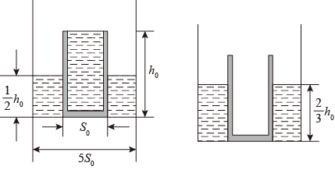

（1）空杯子的质量；

（2）该杯子材料的密度。

**答案解析部分**

**一、单选题（共10题；共30分）**

1.在医院、学校附近，常常有禁止鸣笛的标志，如图所示。这种控制噪声的措施属于（　　）

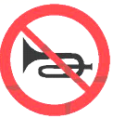

A. 防止噪声产生             B. 阻断噪声传播             C. 减小噪声传播速度             D. 通过监测减弱噪声

【答案】 A

【考点】防治噪声的途径

【解析】【解答】禁止鸣笛是禁止声源振动发声，属于在声源处减弱噪声，是防止噪声产生，BCD不符合题意，A符合题意。

故答案为：A。

【分析】噪声会影响人们的生活和身体健康，要对噪声进行防治；可以从三个方面进行防治噪声，从声源处、传播过程中和人耳处减弱噪声，不同途径对应着不同的具体措施。

2.“珍爱生命，安全用电”。下列做法符合安全用电要求的是（　　）

A. 在高压线下面钓鱼  
B. 用湿布擦拭正在发光的电灯  
C. 用铜丝代替保险丝  
D. 把电冰箱的金属外壳接地线

【答案】 D

【考点】安全用电原则

【解析】【解答】A．高压线下钓鱼，鱼线很容易接触到高压线，会发生触电，A不符合题意；

B．湿物体容易导电，容易发生触电，B不符合题意；

C．用铜丝代替保险丝，会使得当家庭电路中电流过大时不能熔断，起不到切断电路的作用，C不符合题意；

D．电冰箱的金属外壳应接地，这样可防止因漏电而造成的触电事故，D符合题意。

故答案为：D。

【分析】家庭电路中，开关要连在火线上，保险丝和空气开关要连在火线上，三孔插座遵循遵循左零右火上接地的连线，用电器的金属外壳要接地线，可以防止表面带电而引发触电事故。

3.如图中能正确表示光从空气进入玻璃中的光路是（　　）

A.                                           B.   
C.                                          D. 

【答案】 D

【考点】作光的折射光路图

【解析】【解答】光从空气斜射入玻璃中，折射光线和入射光线分别位于法线两侧，且折射角小于入射角，ABC不符合题意，D符合题意。

故答案为：D。

【分析】当光发生折射时，根据光的折射规律，结合入射角和折射角的大小关系作图即可。

4.“奋斗者”号载人潜水器的壳体使用了我国白主研发的新型高强、高韧钛合金。金属钛是一种晶体，其熔化时温度随时间变化的图象为图中的（　　）

A.         B.         C.         D. 

【答案】 B

【考点】熔化和凝固的温度—时间图象

【解析】【解答】金属钛是一种晶体，熔化时温度不变，熔化前和熔化后温度要升高，ACD不符合题意，B符合题意。

故答案为：B。

【分析】晶体熔化时物体的温度保持不变，有确定的熔点，晶体在熔化前处于固态，熔化过程中处于固液共存状态，熔化后处于液态；非晶体熔化时，晶体温度不断上升，没有熔点，结合图像判断即可。

5.如图中展示了我国古代劳动人民的智慧成果，对其所涉及的物理知识表述正确的是（　　）

A. 日晷：光的折射                B. 司南：摩擦起电  
C. 紫砂壶：连通器                  D. 水车：内能的利用

【答案】 C

【考点】光的传播速度与光年，连通器原理，地磁场

【解析】【解答】A．日晷影子成因是光的直线传播，A不符合题意；

B．地球的周围存在磁场，故司南能够指南北是由于受到了地磁场的作用，B不符合题意；

C．紫砂壶的壶嘴和壶身上端开口、底部连通，构成了连通器，C符合题意；

D．水车利用了水的机械能，D不符合题意。

故答案为：C。

【分析】生活中很多地方应用到了大气压，墙壁上的吸盘，钢笔吸墨水，用吸管喝饮料。

6.在平直的路面上，一个人沿水平方向用20N的力推一辆重为150N的小车匀速向西运动，则小车所受阻力的大小和方向分别为（　　）

A. 20N，向西                      B. 20N，向东                      C. 150N，向西                      D. 150N，向东

【答案】 B

【考点】摩擦力的大小，摩擦力的方向

【解析】【解答】小车做匀速直线运动，因此受力平衡。在水平方向受向西的推力和向东的摩擦力阻力，二力平衡，所以f=F=20N

故答案为：B。

【分析】相互平衡的两个力，要大小相等、方向相反、作用在同一物体上、作用在同一直线上。

7.利用图所示实验揭示的原理，可制成（　　）



A. 发电机                              B. 电动机                              C. 电磁铁                              D. 电磁继电器

【答案】 A

【考点】电磁感应

【解析】【解答】分析图可知，图中将闭合回路的一部分导线放在磁场中做切割磁感线运动时，电路中会产生感应电流，这就是电磁感应现象，该过程将机械能转化为电能，人们利用这个原理制成了发电机，A符合题意；BCD不符合题意。

故答案为：A。

【分析】导体棒做切割磁感线运动时，电路中就会产生电流，这种现象叫做法拉第电磁感应定律，此即为发电机的工作原理，产生的电流方向与导体棒的运动方向和磁场方向有关。

8.某电能表的表盘如图所示。用电时电能表的铝盘每转过720转，接在该电能表上的用电器消耗的电能是（　　）



A. 1.8×106J                           B. 3.6×106J                           C. 5.4×106J                           D. 7.2×106J

【答案】 B

【考点】电能表参数的理解

【解析】【解答】由图可知，电能表的铝盘每转过720转，消耗1kW·h电能，即3.6×106J电能，ACD不符合题意，B符合题意。

故答案为：B。

【分析】通过电能表的表盘可以看出，每消耗一度电转盘转动7200圈，结合题目给出的转盘转动的圈数求解消耗的电能。

9.如图是某单位组织党日活动时的合影，根据照片信息可判断出他们所用党旗的规格是（　　）



A. 长96cm，宽64cm                                              B. 长144cm，宽96cm  
C. 长192cm，宽128cm                                          D. 长288cm，宽192cm

【答案】 C

【考点】长度的估测

【解析】【解答】因为图中每种规格国旗长和宽的比都是是3：2，从图片所给信息可以看出成年人身高都在100cm以上200cm以下，而图中党旗的宽度与人的身高相对比。

故答案为：C。

【分析】该题目考查的是长度的估计，平时注意积累记忆即可。

10.如图所示电路，闭合开关后，小灯泡L1和L2均不发光，电流表指针几乎不动，电压表指针有明显偏转。若电路中只有一处故障，则可能是（　　）



A. L1短路                                B. L1断路                                C. L2短路                                D. L2断路

【答案】 D

【考点】电路故障的判断

【解析】【解答】两灯串联，电流表测电流，电压表测L2电压，闭合开关后，小灯泡L1和L2均不发光，电流表指针几乎不动，可能发生断路，电压表指针有明显偏转，说明电压表和电源连接，可能是L2断路，ABC不符合题意，D符合题意。

故答案为：D。

【分析】分析电路结构，两个小灯泡是串联关系，结合导线的连接位置和灯泡的发光情况分析电路存在的故障即可。

**二、多选题（共3题；共9分）**

11.在硏究凸透镜成像规律时，将焦距为10cm的凸透镜和点燃的蜡烛固定在光具座上（如图），在光屏上得到了烛焰清晰的像（图中光屏未画出）。下列说法正确的是（　　）



A. 光屏上所成的是倒立、缩小的实像                      B. 光屏上所成的是倒立、放大的实像  
C. 光屏一定位于60~70cm刻度之间                        D. 光屏一定位于70~90cm刻度之间

【答案】 A,C

【考点】凸透镜成像规律及其探究实验

【解析】【解答】AB．由题意知，凸透镜的焦距为10cm，由图可知物距为u=50.0cm-20.0cm=30.0cm

因为物距u＞2f，在光屏上呈现倒立缩小的实像，B不符合题意，A符合题意；

C．因为物距u＞2f，根据凸透镜成像的规律，像距大于1倍焦距，小于2倍焦距，即10cm＜v＜20cm

所以，光屏一定位于60~70cm刻度之间，D不符合题意，C符合题意。

故答案为：AC。

【分析】该题目考查的是凸透镜成像规律，当物距不同时，成像的性质也不同，结合凸透镜成像规律分析求解即可。

12.利用图所示的滑轮组先后匀速提升重为200N和150N的物体。已知提升200N的物体时，绳子自由端的拉力为125N，拉力的功率为125W。若两次物体上升的速度相同，不计摩擦和绳重，则提升重为150N的物体时（　　）



A. 机械效率为80%          B. 机械效率为75%          C. 拉力的功率为50W          D. 拉力的功率为100W

【答案】 B,D

【考点】滑轮组及其工作特点，滑轮（组）的机械效率，功的计算及应用

【解析】【解答】由图n=2，动滑轮自重为G0=2F1-G1=2×125N-200N=50N

绳自由端速度为

提150N物体时，机械效率为

拉力为

功率为P2=F2v=100N×1m/s=100W

AC不符合题意，BD符合题意。

故答案为：BD。

【分析】用滑轮组提升物体，拉力作的功为总功，克服重力做的功为有用功，两者相除即为机械效率。

13.如图所示的电路，电源电压为12V，灯泡L1标有“6V  3W”字样。闭合开关S，滑动变阻器的滑片P位于某一位置时，L1正常发光；将L1换成“4V 2W”的灯泡L2 ， 滑片P位于另一位置时，L2也正常发光。先后两种情况下（　　）



A. L1、L2电阻之比为3：2  
B. 电流表示数之比为1：1  
C. 电压表示数之比为4：3  
D. 变阻器功率之比为3：4

【答案】 A,B,D

【考点】欧姆定律及其应用，电路的动态分析

【解析】【解答】由图可知, 灯泡与滑动变阻器串联， 电压表测滑动变阻器两端的电压， 电流表测电路中的电流。

A．由P=UI= 可得灯泡L1和L2的电阻分别为RL1= = =12Ω

RL2= = =8Ω

则L1、L2电阻之比为 = =

A符合题意；

B．灯泡L1和L2正常发光,通过它们的电流分别为I1= = =0.5A

I2= = =0.5A

即电流表示数之比为1:1，B符合题意；

C．电压表示数之比 = = = =

C不符合题意；

D． 变阻器功率之比 = =

D符合题意。

故答案为：ABD。

【分析】分析电路结构，小灯泡和滑动变阻器是串联关系，明确电流表和电压表的测量对象，滑动变阻器接入电路中的电阻越大，电路中的电流越小，分得的电压越大，小灯泡分得的电压越小，整个电路的功率越小，结合欧姆定律求解电路中的电流和电压变化范围，利用功率公式P=UI求解功率即可。

**三、填空题（共6题；共24分）**

14.请将图和图所示的测量结果填写在相应的空格处。



①电流表的示数是________A；

②物块的质量是________g。

【答案】 0.30（或0.3）；53

【考点】质量的测量与天平的使用，电流和电流的单位换算

【解析】【解答】电流表选择的量程是0~0.6A，对应的分度值为0.02A，所以此时图中的电流值为0.30A或者0.3A。

由图可知，盘中砝码总质量是50g，游码对应的刻度值是3g（左边缘对应的刻度），所以物体的质量记作

50g+3g=53g

【分析】明确电流表的量程和对应的分度值，结合表盘的指针读数；当天平再次平衡后，物体的质量等于砝码的质量加上游码的示数。

15.耸立于碧波与云霄之间的“天塔”是津门十景之一、天塔在水中的“倒影”是由于光的________形成的；塔尖周围的“云雾”是水蒸气________（填写物态变化名称）形成的小水滴。

【答案】 反射；液化

【考点】液化及液化放热，光的反射

【解析】【解答】天塔在水中的“倒影”属于平面镜成像，是是由于光的反射形成的。

“云雾”是空气中的水蒸气上升到高空遇冷液化形成的。

【分析】物体表面会把光从一个方向反射到另一个方向上去，这种现象叫做光的反射，由于光的反射现象的存在，我们能看到不发光的物体；物体由气态变为液态的过程称为液化，液化放热。

16.钢丝钳的钳柄上套有橡胶套：①橡胶套有凹凸不平的花纹，自的是增大手与钳柄之间的________；②橡胶是________（选填“导体”或“绝缘体”），用钢丝钳维修电路时可防止触电。

【答案】 摩擦；绝缘体

【考点】增大或减小摩擦的方法，导体与绝缘体

【解析】【解答】橡胶套有凹凸不平的花纹，是通过改变接触面的粗糙程度来增大摩擦力的。

橡胶是绝缘体，不易导电，这样可防止触电。

【分析】自然界中存在两种电荷，一种是正电荷，一种是负电荷，同种电荷相互排斥，异种电荷吸引，同时带电物体它也能吸引轻小物体，导电性良好的物体称为导体，金属、石墨、大地是导体；导电性很差的物体为绝缘体，橡胶、玻璃、塑料是常见的绝缘体。

17.篆刻是我国一门古老的艺术形式，篆刻刀的刀口做得很锋利是为了增大________；“泥人张”彩塑是天津特色民间工艺品，艺人将泥揉捏成形态各异的人物，这表明力可以改变物体的________。

【答案】 压强；形状

【考点】力的作用效果，增大压强的方法及其应用

【解析】【解答】篆刻刀的刀口做得很锋利，是通过减小受力面积，达到增大压强的目的。

艺人对泥施加力的作用，使泥的形状发生了改变，说明力可以改变物体的形状。

【分析】通过压强公式p=F/S可以看出，增加压强可以通过增加压力和减小受力面积实现；力的作用效果有两个，改变物体的形状，例如橡皮筋拉长、弹簧收缩、橡皮泥变形；也可以改变物体的运动状态，使物体由动到静，由静到动，物体的速度大小方向发生改变。

18.图所示是一个盆景自动供水装置，由于________的作用，瓶中的水不会全部流掉而有部分保留在瓶中；锤子的锤头变松了，人们常用撞击锤柄下端的方法使锤头紧套在锤柄上（如图所示），此做法主要利用了锤头具有________。



【答案】 大气压；惯性

【考点】惯性及其现象，大气压强的存在

【解析】【解答】开始由于大气压的作用，瓶内的水不会流出来，当水面下降露出瓶口时，有一部分空气进入瓶中，使一部分水流出瓶口来浸没瓶口，瓶内的水又会在大气压的作用下不再流出。

锤头和锤柄原来一起运动，锤柄因撞击而静止，而锤头由于惯性还要保持原来的运动状态，就紧套在锤柄上了。

【分析】连通器的特点是内部液面始终在同一水平面上，与摆放位置无关，例如水壶、船闸等；物体总有一种保持原来运动状态的趋势，这就是物体的惯性，惯性的大小只与物体的质量有关，与运动的速度没有关系。

19.电阻R1、R2的U-I图象如图所示，则R1：R2=________。将R1、R2接入电源电压不变的电路中，如图所示。当只闭合S时，电路消耗的总功率为P1；当S和S1都闭合时，电路消耗的总功率为P2 ， 则P1：P2=________。



【答案】 2：1；2：3

【考点】欧姆定律及其应用，电功率的计算

【解析】【解答】R1阻值为

R2阻值为

则比值为

设电源电压为U，当只闭合S时，电路消耗的总功率为

当S和S1都闭合时，电路消耗的总功率为

电功率比值为

【分析】分析电路结构，两个定值电阻是串联关系，电流相等，用电器电压之和为电源电压，结合两个电阻的U-I图像求解电阻的关系，结合功率公式求解即可。

**四、计算题（共6题；共37分）**

20.额定功率为1000W的电热水壶正常工作时，把质量为1kg的水从20℃加热到100℃。已知c水=4.2×103J/(kg·℃)，不计热量损失，求：

（1）水吸收的热量；

（2）加热所需的时间。

【答案】 （1）解：水吸收的热量

答：水吸收的热量 ；

（2）加热所需的时间

答：加热所需的时间336s。

【考点】热量的计算，电功率与电能、时间的关系

【解析】【分析】（1）结合水的质量和温度变化量，利用比热容公式求求解水吸收的热量；  
 （2）结合水吸收的热量，利用功率公式求解用电器工作的时间即可。

21.如图所示的电路，电源电压保持不变，电阻R1、R2分别为20Ω和30Ω，只闭合开关S1时，电流表的示数为0.3A，求：



（1）电源电压；

（2）S1、S2均闭合时，电流表的示数。

【答案】 （1）解：电源电压为

答：电源电压6V；

（2）此时两电阻并联，流过R2电流为

电流表的示数

答：S1、S2均闭合时，电流表的示数0.5A。

【考点】欧姆定律及其应用

【解析】【分析】分析电路结构，两个定值电阻是并联关系，电压相等，干路电流等于两条支路电流之和，明确电流表和电压表的测量对象，利用并联电路电压规律和欧姆定律求解即可。

22.兴趣小组的同学认为车祸的危害程度与汽车的动能大小有关，于是他们进行了如下探究：

（提出问题）汽车的动能大小跟什么因素有关？

（猜想假设）由“十次车祸九次快”可猜想：汽车的动能可能跟________有关；

由“安全驾驶莫超载”可猜想：汽车的动能可能跟________有关。

（进行实验）他们做了如图所示的三次实验：用金属球模拟汽车，让金属球从斜槽的某一高度由静止开始滚下，碰到水平面上的物块，将物块撞出一段距离。

物块被撞得越远，说明金属球到达水平面时的动能就越________；



（分析论证）分析甲、丙两图的实验现象，可以初步得到的结论是：________；

（实践应用）用甲、乙两图的实验现象所得到的结论，可以解释汽车________（选填“超载”或“超速”）行驶时危险性大的原因。

【答案】 速度；质量；大；质量相同时，汽车（物体）的速度越大，动能越大；超载

【考点】探究影响物体动能大小的因素

【解析】【解答】“十次车祸九次快”是速度快容易车祸，所以汽车的动能可能跟速度有关。

“安全驾驶莫超载”是超载质量大容易车祸，所以汽车的动能可能跟质量有关。

物块被撞得越远，球对物块做功越多，金属球到达水平面时的动能就越大。

分析甲、丙两图的实验现象，质量一样，球位置越高，到水平面速度越大，物块运动越远，结论是质量相同时，物体的速度越大，动能越大。

甲、乙两图的实验现象，高度一样，球质量大，物块运动远，说明速度一样时，质量越大，物体动能越大，故可以解释汽车超载行驶时危险性大的原因。

【分析】运动的物体具有动能，物体的质量越大、速度越大，物体的动能就越大；当多个因素对某一物理量有影响时，要研究每一个因素对该物理量的影响，在一组实验中只能有一个变量。

23.在“探究杠杆平衡条件”的实验中：

（1）实验前，若使如图所示的杠杆在水平位置平衡，应将右端的平衡螺母向________（选填“左”或“右”）调节；



（2）实验时，在已调平衡的杠杆两侧分别挂上不同数量的钩码，移动钩码的位置，使杠杆重新在水平位置平衡，三次实验获得的数据如下表所示。分析可得杠杆的平衡条件是________；

|  |  |  |  |  |
| --- | --- | --- | --- | --- |
| 次数 | 动力F1/N | 动力臂l1/cm | 阻力F2/N | 阻力臂l2/cm |
| 1 | 1.0 | 15.0 | 1.5 | 10.0 |
| 2 | 1.0 | 20.0 | 2.0 | 10.0 |
| 3 | 2.0 | 15.0 | 3.0 | 10.0 |

（3）为了进一步验证实验结论，又做了图所示的实验，在杠杆水平平衡时；

①已知每个钩码的质量均为50g，则此次实验中阻力F2大小为________N，阻力臂l2为________cm；（g取10N/kg）

②请你在图中画出动力F1的力臂________。



【答案】 （1）右  
（2）F1l1=F2l2（动力×动力臂=阻力×阻力臂）  
（3）1；10.0；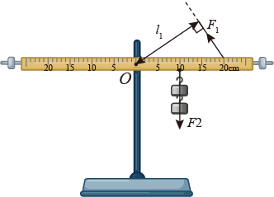

【考点】探究杠杆的平衡条件实验

【解析】【解答】（1）如图所示，实验前，杠杆静止时，向左偏，应该将右端的平衡螺母向右调节。

（2）由表格内的三组数据可知，杠杆平衡的条件为F1l1=F2l2（动力×动力臂=阻力×阻力臂）。

（3）① 已知每个钩码的质量均为50g，由图可知，杠杆下方挂2个钩码，总质量为100g，则阻力F2大小为F2=G=mg=0.1kg×10N/kg=1N

由图可知，阻力臂l2为10.0cm。

②首先作力F1的力的作用线，过支点O作力作用线的垂线，标上垂直符号以及力臂l1 ， 如图所示：



【分析】（1）调节杠杆平衡，杠杆的哪一端高就把平衡螺母往哪端调，最后使杠杆在水平位置平衡；杠杆在水平位置平衡，便于测量力臂的大小；  
 （2）结合表格中的数据分析求解杠杆的平衡条件，即动力乘动力臂等于阻力乘阻力臂；  
 （3）杠杆处于平衡状态，结合动力、动力臂、阻力、阻力臂，利用杠杆的平衡条件分析求解即可。

24.现准备自制一个最大阻值为Rm的滑动变阻器，要购买涂有绝缘层的电阻丝，需提前借助实验得知所用电阻丝的长度。可供选择的器材有：一段长为l0的电阻丝样品（阻值在2～3Ω之间，两端留有接线头），电压约为12V的电源（电源电压不变），阻值为5Ω的定值电阻R0 ， 一个量程为0~0.6A的电流表，一个量程为0~15V的电压表，开关和导线若干。请你合理选择器材设计实验方案，确定出制作变阻器的电阻丝长度L。要求：

（1）画出实验电路图（电阻丝用“ ”表示）；

（2）写出主要的实验步骤和需要测量的物理量；

（3）写出电阻丝长度L的数学表达式（用己知量和测量量表示）。

【答案】 （1）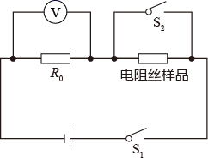  
（2）①按照电路图连接电路；

②闭合开关S1 ， R0和电阻丝串联接入电路，电压表测R0两端电压，该出电压表的示数U1 ， 此时电路电流

③再闭合开关S2 ， 只有R0接入电路，电压表测电源电压，读出电压表的示数U2。故R0和电阻丝串联接入电路时电阻丝两端电压

电阻丝的电阻

该电阻丝的长度为l0 ， 假设阻值为Rm的电阻丝长度为L，则

即

解得

（3）由（2）分析可知电阻丝长度

【考点】欧姆定律及其应用

【解析】【解答】（1）想要知道最大阻值为Rm的电阻丝的长度。可供选择的器材是一段长为l0的电阻丝样品（阻值在2～3Ω之间），我们需要测出这段长为l0的电阻丝的具体阻值是多大，电流表量程为0~0.6A，将定值电阻R0和电阻丝串联接入电路时电阻最大，此时电路中电流

此电流已超过电流表最大测量值，基于此考虑，设计如下电路：

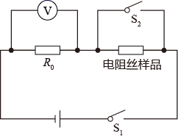

【分析】分析电路结构，两个定值电阻是串联关系，电流相等，用电器电压之和为电源电压，明确电流表和电压表的测量对象，利用串联电路电压规律和欧姆定律求解电阻，按照比例关系求解长度表达式。

25.水平桌面上有一底面积为5S0的圆柱形薄壁容器，容器内装有一定质量的水。将底面积为S0、高为h0的柱形杯装满水后（杯子材料质地均匀），竖直放入水中，静止后容器中水的深度为上 h0 ， 如图所示；再将杯中的水全部倒入容器内，把空杯子竖直正立放入水中，待杯子自由静止后，杯底与容器底刚好接触，且杯子对容器底的压力为零，容器中水的深度为 h0 ， 如图所示，已知水的密度为ρ0 ， 求：



（1）空杯子的质量；

（2）该杯子材料的密度。

【答案】 （1）解：由题意可知，再将杯中的水全部倒入容器内，把空杯子竖直正立放入水中，待杯子自由静止后，杯底与容器底刚好接触，且杯子对容器底的压力为零，容器中水的深度为 h0 ， 则可知F浮=G，可得

推导出空杯的质量

答：空杯子的质量为 ；

（2）材料的体积为

材料的密度为

答：该杯子材料的密度为 。

【考点】密度公式及其应用，阿基米德原理

【解析】【分析】（1）当物体处于漂浮或悬浮状态时，物体受到的重力等于浮力，利用阿基米德原理求解空杯子的质量；  
 （2）已知杯子的质量和密度，利用密度公式求解物体的体积即可。